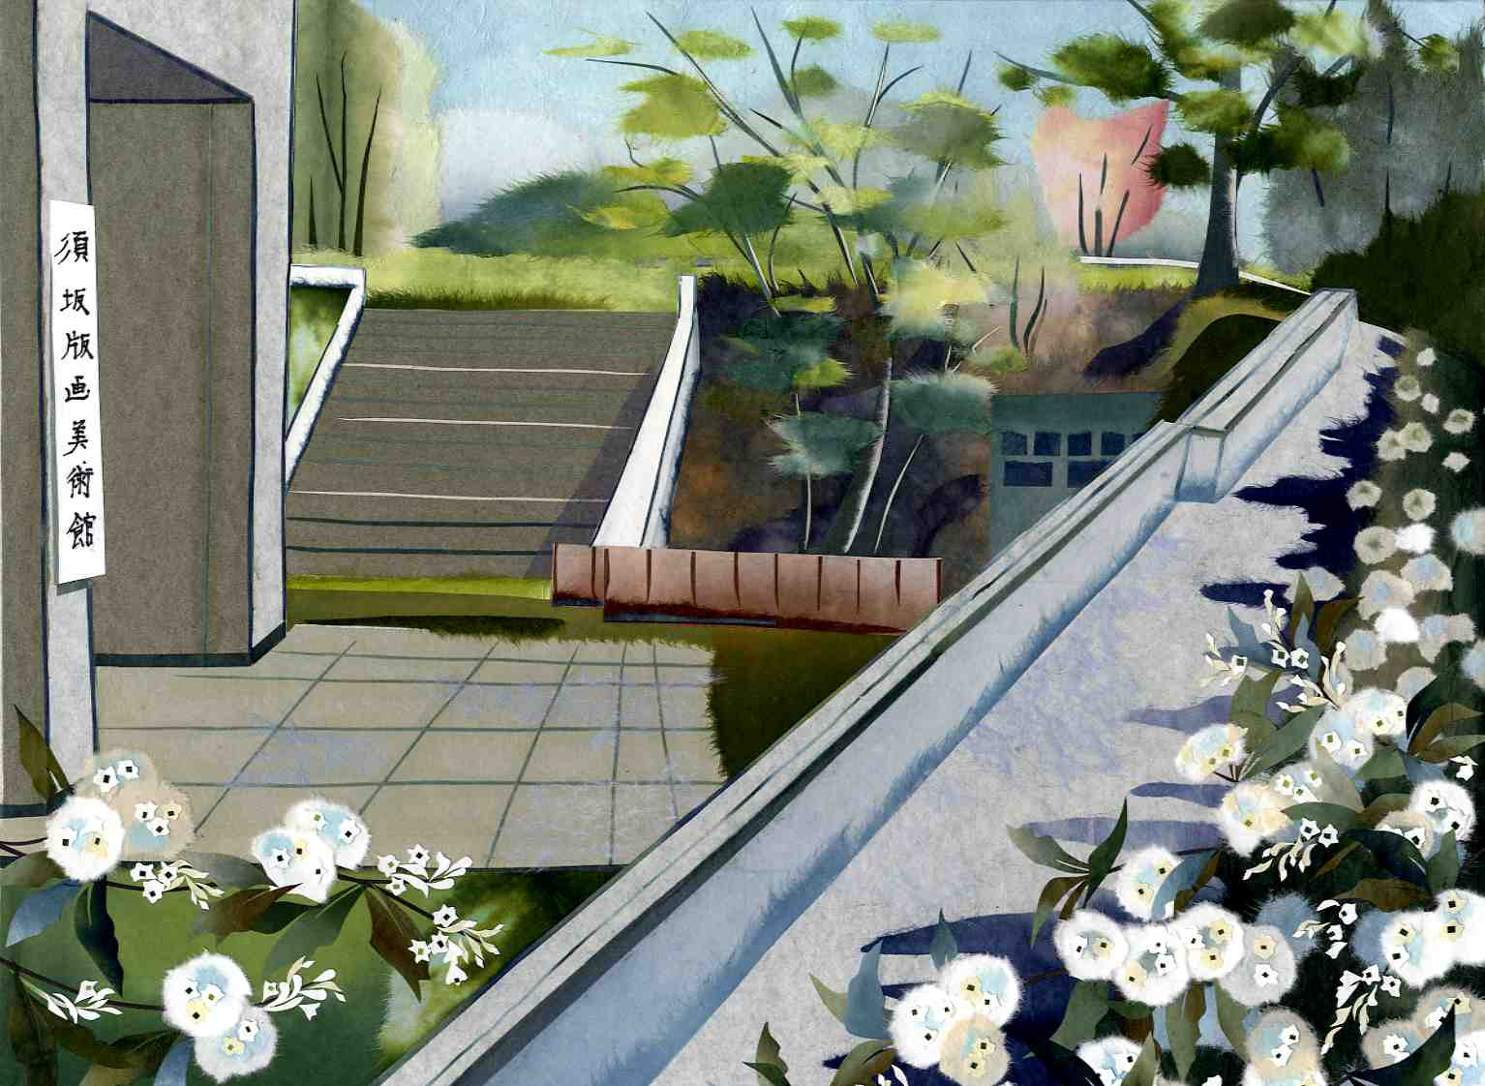
「こでまり」が季節を運ぶ版画美術館

